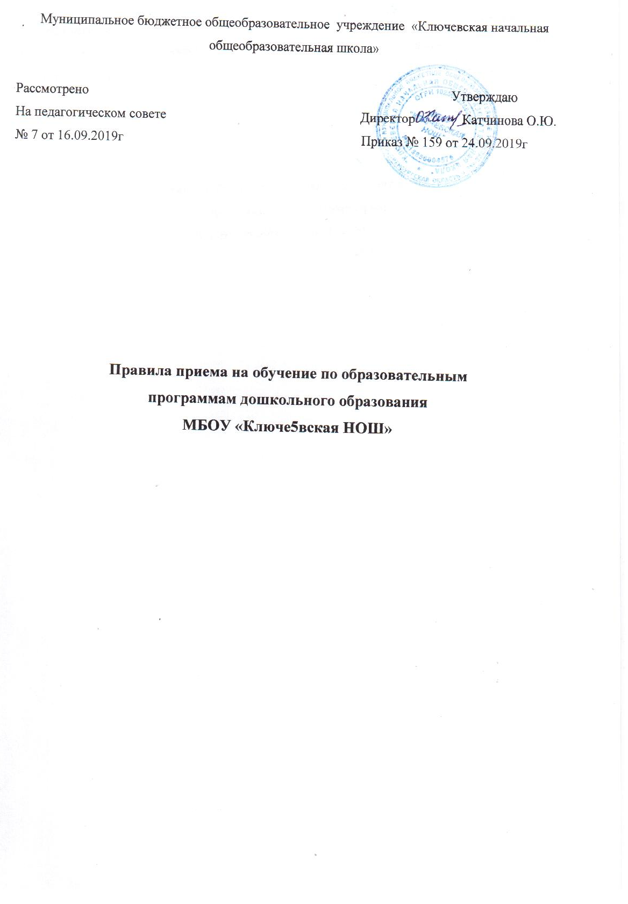

1. Общие положения
1.1. Настоящие Правила приема на обучение по образовательным программам дошкольного образования (далее – Правила) разработаны в соответствии с:
– Федеральным законом от 29.12.2012 № 273-ФЗ "Об образовании в Российской Федерации";
– Федеральным законом от 25.07.2002 № 115-ФЗ "О правовом положении иностранных граждан в Российской Федерации";
– Законом Российской Федерации от 19.02.1993 № 4530-1 "О вынужденных переселенцах";
– Законом Российской Федерации от 19.02.1993 № 4528-1 "О беженцах";
– Порядком приема на обучение по образовательным программам дошкольного образования, утв. приказом Минобрнауки России от 08.04.2014 № 293;
– Порядком организации и осуществления образовательной деятельности по основным общеобразовательным программам – образовательным программам дошкольного образования, утв. приказом Минобрнауки России от 30.08.2013 № 1014;
– Порядком организации и осуществления образовательной деятельности по дополнительным общеобразовательным программам, утв. приказом Минобрнауки России от 29.08.2013 № 1008;
–Уставом муниципального бюджетного общеобразовательного учреждения «Ключевская начальная общеобразовательная школа».
1.2. Настоящие Правила приняты с учетом мнения Совета школы, педагогического совета № 7 от 16.09.2019г
1.3. Настоящие Правила регламентируют прием граждан РФ (далее – ребенок, дети) в Муниципальное бюджетное общеобразовательное учреждение «Ключевская начальная общеобразовательная школа» Тюльганского района Оренбургской области.
для обучения по образовательным программам дошкольного образования, а также в группу (группы) по присмотру и уходу без реализации образовательной программы дошкольного образования.
1.4. Прием иностранных граждан и лиц без гражданства, в т. ч. из числа соотечественников за рубежом, беженцев и вынужденных переселенцев, за счет средств бюджетных ассигнований федерального бюджета, бюджетов субъектов РФ и местных бюджетов осуществляется в соответствии с международными договорами РФ, Федеральным законом от 29.12.2012 № 273-ФЗ "Об образовании в Российской Федерации", Порядком приема на обучение по образовательным программам дошкольного образования, утв. приказом Минобрнауки России от 08.04.2014 № 293, и настоящими Правилами.

2. Организация приема
2.1. Образовательная организация осуществляет прием детей в возрасте от 2 до 7 лет.
2.2. Образовательная организация обеспечивает прием всех детей, имеющих право на получение дошкольного образования. Образовательная организация обеспечивает прием детей, проживающих на территории, закрепленной распорядительным актом органа управления образованием, имеющих право на получение дошкольного образования.
- Проживающие в одной семье и имеющие общее место жительства дети имеют право преимущественного приема на обучение по основным общеобразовательным программам дошкольного образования и начального общего образования в государственные и муниципальные образовательные организации, в которых обучаются их братья и (или) сестры (часть 3.1 введена Федеральным законом от 02.12.2019 N 411-ФЗ).
В приеме может быть отказано только при отсутствии свободных мест.
2.3. Прием детей с ограниченными возможностями здоровья осуществляется на обучение по адаптированным программам с согласия родителей (законных представителей) на основании рекомендаций психолого-медико-педагогической комиссии.
2.4. Прием детей в ОО осуществляется в течение календарного года при наличии свободных мест.
2.5. До начала приема ОО назначает лицо, ответственное за прием документов, и утверждает график приема заявлений и документов.
2.6. На информационном стенде ОО и на официальном сайте ОО в сети Интернет http// taison11112012.narod.ru до начала приема размещаются:
– распорядительный акт: Распоряжение администрации МО Тюльганский район
о закреплении образовательных организаций за конкретными территориями;
– информация о сроках приема документов, график приема документов;
– примерная форма заявления о приеме в ОО, образец заполнения формы заявления;
– иная дополнительная информация по текущему приему.

3. Порядок зачисления
3.1. Прием детей в ОО на обучение по программам дошкольного образования, а также в группу (группы) по уходу и присмотру без реализации программы дошкольного образования осуществляется по направлению Отдела образования администрации Тюльганского района
по личному заявлению родителя (законного представителя) ребенка при предъявлении оригинала документа, удостоверяющего личность родителя (законного представителя), либо оригинала документа, удостоверяющего личность иностранного гражданина и лица без гражданства в РФ в соответствии с законодательством РФ.
Форма заявления утверждена Приложение № 1
3.2. Для зачисления в ОО родители (законные представители) детей, проживающих на закрепленной за ОО территории, дополнительно предоставляют:
– оригинал свидетельства о рождении ребенка или документ, подтверждающий родство заявителя (или законность представления прав ребенка);
– свидетельство о регистрации ребенка по месту жительства или по месту пребывания на закрепленной территории или документ, содержащий сведения о регистрации ребенка по месту жительства или по месту пребывания.
3.3. Для зачисления в ОО родители (законные представители) детей, не проживающих на закрепленной за ОО территории, дополнительно предоставляют:
– оригинал свидетельства о рождении ребенка.
3.4. Для зачисления в ОО родители (законные представители) детей, не являющихся гражданами РФ, дополнительно предоставляют:
– документ, подтверждающий родство заявителя или законность представления прав ребенка;
– документ, подтверждающий право заявителя на пребывание в РФ (виза (в случае прибытия в РФ в порядке, требующем получения визы) и (или) миграционная карта с отметкой о въезде в РФ (за исключением граждан Республики Беларусь), вид на жительство или разрешение на временное проживание в РФ, иные документы, предусмотренные федеральным законом или международным договором РФ).
Иностранные граждане и лица без гражданства все документы представляют на русском языке или вместе с нотариально заверенным в установленном порядке переводом на русский язык.
3.5. Для зачисления в ОО детей из семей беженцев или вынужденных переселенцев родители (законные представители) предоставляют:
– удостоверение вынужденного переселенца со сведениями о членах семьи, не достигших возраста 18 лет, или
–удостоверение беженца со сведениями о членах семьи, не достигших 18 лет.
3.6. Родители (законные представители) детей впервые поступающих в ОО предоставляют соответствующее медицинское заключение.
3.7. Лицо, ответственное за прием документов, при приеме заявления обязано ознакомиться с документом, удостоверяющим личность заявителя, для установления факта родственных отношений и полномочий законного представителя.
3.8. При приеме заявления должностное лицо, ответственное за прием документов, знакомит родителей (законных представителей) с уставом ОО, лицензией на право осуществления образовательной деятельности, образовательными программами, реализуемыми ОО, локальными нормативными актами, регламентирующими организацию и осуществление образовательной деятельности, права и обязанности воспитанников, а также настоящими Правилами.
3.9. Факт ознакомления родителей (законных представителей) ребенка с документами, указанными в п. 3.8, фиксируется в заявлении о приеме и заверяется личной подписью родителей (законных представителей) ребенка.
Подписью родителей (законных представителей) ребенка фиксируется также согласие на обработку их персональных данных и персональных данных ребенка в порядке, установленном законодательством РФ.
3.10. Лицо, ответственное за прием документов, осуществляет регистрацию поданных заявлений и документов в журнале приема заявлений о приеме в ОО, о чем родителям (законным представителям) детей выдается расписка в получении документов, содержащая информацию о регистрационном номере заявления о приеме ребенка в ОО и перечне представленных документов. Расписка заверяется подписью лица, ответственного за прием документов, и печатью ОО.
3.11. Заявление может быть подано родителем (законным представителем) в форме электронного документа с использованием информационно-телекоммуникационных сетей общего пользования.
3.12. При приеме на обучение по образовательным программам дошкольного образования или за счет средств физических и (или) юридических лиц изданию приказа о приеме в ОО предшествует заключение договора на обучение.
3.13. При приеме в группу (группы) по присмотру и уходу без реализации образовательной программы дошкольного образования изданию приказа о приеме в ОО предшествует заключение договора на оказание услуг по присмотру и уходу в порядке, предусмотренном Правилами оказания платных образовательных услуг в ОО.
3.14. Зачисление ребенка в ОО оформляется приказом руководителя ОО в течение трех рабочих дней после заключения договора. Приказ о зачислении в ОО размещаются на информационном стенде ОО и на официальном сайте ОО в сети Интернет в трехдневный срок после издания.
3.15. На каждого зачисленного в ОО ребенка формируется личное дело, в котором хранятся все полученные при приеме документы.

документами и документами, регламентирующими процесс обучения, регистрация заявлений, зачисление осуществляется в порядке, предусмотренном разд. 3 настоящих Правил.
4.9. Зачисление в ОО на обучение по дополнительным общеразвивающим программам за счет средств соответствующего бюджета бюджетной системы РФ оформляется приказом

Приложение 1

Заявление о согласии на обработку персональных данных
В Отдел образования администрации Тюльганского района

_____________________________________
(Ф.И.О. родителя/законного представителя)
_
_________________________________________
(паспортные данные родителя/законного представителя)

__________________________________________
(адрес фактического проживания, контактный телефон)

Я,_________________________________________________________________________, действующий(ая) ^{(фамилия, имя, отчество)}
от своего имени и от имени несовершеннолетнего____________________________________________________________
, ^{(фамилия, имя, отчество)}
«___»_________20__года рождения в соответствии с требованиями статьи 9 Федерального закона от 27.07.06 г. N 152-ФЗ «О персональных данных» даю согласие на обработку моих персональных данных и персональных данных моего/моей (ребенка)__________________________________ с использованием сервиса «электронная очередь в дошкольное учреждение», с целью постановки ее (его) на учет для предоставления места в образовательном учреждении, реализующем общеобразовательные программы дошкольного образования.
Мои персональные данные включают: фамилию, имя, отчество, серию и номер документа, удостоверяющего личность, номер СНИЛС, контактные телефоны, информацию о регистрации, адрес электронной почты, данные о наличии права на внеочередное или первоочередное зачисление ребенка в дошкольное образовательное учреждение.
Персональные данные моего/моей (ребенка)____________________________________,
^{(степень родства)}в отношении которого дается данное согласие, включают: фамилию, имя, отчество, пол, дату рождения, данные свидетельства о рождении, СНИЛС, адрес регистрации и фактического проживания, данные о потребности в специализированной группе. Обработка персональных данных включает: сбор, систематизацию, накопление, хранение, уточнение, обновление, изменение, использование, обезличивание, блокирование, уничтожение. Обработка персональных данных осуществляется с использованием средств вычислительной техники и сетей общего пользования при обеспечении организационных и технических мер безопасности, так и без использования средств автоматизации.
Согласие действует с момента постановки на учет до зачисления ребенка в образовательное учреждение, реализующее программы дошкольного образования, либо при достижении ребенком семилетнего возраста, а также при наличии заявления о снятии ребенка с учета. Данное Согласие может быть отозвано в порядке, установленном Законодательством РФ. В случае завершения действия Согласия Оператор обязан прекратить обработку в срок, не превышающий 3 рабочих дней с даты поступления указанного отзыва, и обезличить персональные данные.
_________________ _________________________ /_________________________/ ^{(дата)}

^{(подпись)} ^{(расшифровка подписи)}

При наличии группы (групп) по присмотру и уходу без реализации образовательной программы дошкольного образования.

